แบบฝึกหัด
เรื่อง บาลี-สันสกฤต
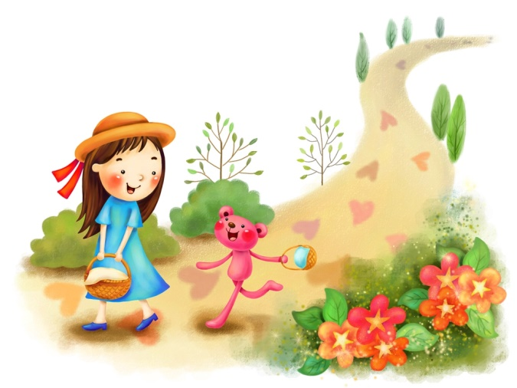
ตอนที่ ๑ ให้นักเรียนเขียน “ป” หน้าข้อความที่เป็นภาษาบาลี และ “ส” หน้าข้อความที่เป็นภาษาสันสกฤต
………. ๑. สามี ………. ๒. สวามี
………. ๓. ดัชนี ………. ๔. ฤดู
………. ๕. ดรรชนี ………. ๖. ฤษี
………. ๗. นฤคหิต ………. ๘. นิคหิต
………. ๙. เขต ………. ๑๐. เกษตร
………. ๑๑. ไทยทาน ………. ๑๒. มนุษย์
………. ๑๓. เขม ………. ๑๔. เกษม
………. ๑๕. เกษียร ………. ๑๖. ปราณี
………. ๑๗. นารายณ์ ………. ๑๘. อาสาฬห
………. ๑๙. โกรธ ………. ๒๐. อริยะ
………. ๒๑. จรรยา ………. ๒๒. จักรี
………. ๒๓. บุตรี ………. ๒๔. ภริยา
………. ๒๕. ชิวหา ………. ๒๖. มัลลิกา
………. ๒๗. วัลลีย์ ………. ๒๘. อัสสาสะ
………. ๒๙. อุณหภูมิ ………. ๓๐. กัญญา
………. ๓๑. อินทร์ ………. ๓๒. นิพพาน
………. ๓๓. อธิปไตย ………. ๓๔. มโหฬาร
………. ๓๕. สิริ ………. ๓๖. องค์
………. ๓๗. อิทธิ ………. ๓๘. ฤทธิ์
………. ๓๙. อัคคี ………. ๔๐. อัคนี
………. ๔๑. อักขร ………. ๔๒. อักษร
………. ๔๓. การณ์ ………. ๔๔. ปัจจุบัน
………. ๔๕. กัป ………. ๔๖. กัลป์
………. ๔๗. แพทย์ ………. ๔๘. รังสี
………. ๔๙. รัศมี ………. ๕๐. พฤกษ์

ตอนที่ ๒ จงจับคู่คำบาลีและสันสกฤตให้สัมพันธ์กัน
………. ๑. หทัย ก. หัสดิน
………. ๒. มน ข. ขัย
………. ๓. หัตถี ค. อัตถ์
………. ๔. ดาวดึงส์ ง. ทิฐิ
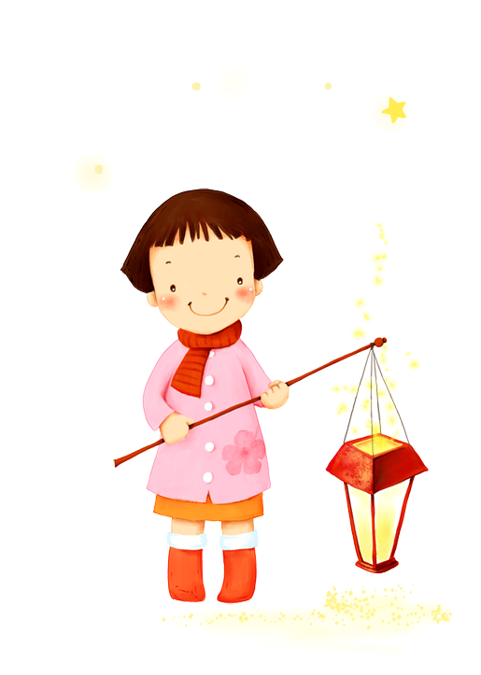
………. ๕. สาลิกา ฉ. ปัทมา
………. ๖. กษัย ช. หฤทัย
………. ๗. สิเน่หา ซ. ศรี
………. ๘. อัตตา ฌ. มัชฌิม
………. ๙. มัธยม ญ. มนัส
………. ๑๐. อรรถ ฎ. พิสดาร
………. ๑๑. วิตถาร ฏ. สาริกา
………. ๑๒. กัณหา ฐ. โสตถิ
………. ๑๓. สุริยะ ฑ. ไตรตรึงส์
………. ๑๔. สวัสดี ฒ. จรรยา
………. ๑๕. ปทุม ณ. อาตมา
………. ๑๖. จริยา ด. สูรย์
………. ๑๗. ทฤษฎี ต. พฤกษ์
………. ๑๘. ฤทธิ์ ถ. เมาลี
………. ๑๙. รุกข์ ท. เสน่ห์
………. ๒๐. โอรส ธ. อิทธิฤทธิ์
น. คุรุ
บ. กฤษณา
ป. เอารส

